今日动态
2025.12.23
一、早晨入园
今天的早点是鲜牛奶、鹌鹑蛋和坚果。对于袋装的牛奶，孩子们插吸管依旧有很大的难度，小口诀是——拎起小耳朵，拉开小肚皮，找到尖尖头，用力插进去。大家在家陪娃喝牛奶时，也可以跟着这个小口诀互动哦～~
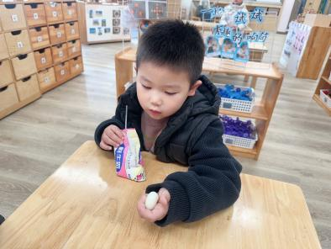 | 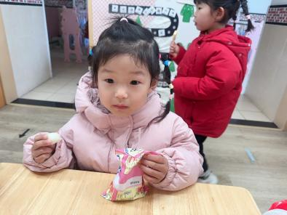 | 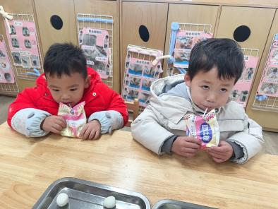

二、防震演练
一次演练，一堂生命安全教育实践课。今天上午，我们一起参与了防震演练。随着避险警报拉响，全体幼儿迅速进入状态：在教室内，孩子们立即就近躲避于课桌下或坚固墙体转角处，双手抱头或利用书本护住头部，身体呈蜷缩姿态，保持静默。约一分钟后，疏散警报响起。孩子们在有序组织下，立即从躲避点起身，按照预定的疏散路线，弯腰、护头、保持安静，快速向户外安全地带转移。通过本次活动，孩子们的安全意识得到了提高，自我保护的能力也得到了发展。
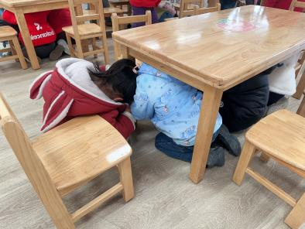 | 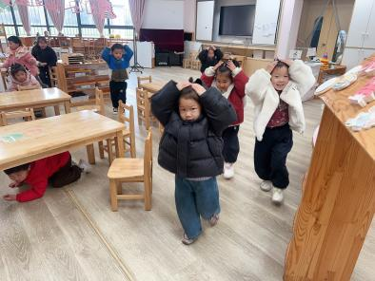 | 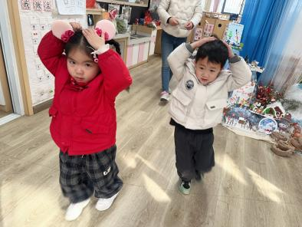

三、萌宠乐园
孩子们带了许多的白菜和胡萝卜，还有的带了瓜子、坚果、花生，在此非常感谢家长的大力配合！带着菜，我们来到萌宠乐园，孩子们热热闹闹的与小动物们进行了互动！他们凑在木笼子旁，拿着菜叶喂笼里的灰白兔子，眼睛盯着毛茸茸的小家伙，特别专注。猪圈边，几只黑白花小猪围过来，孩子们探着身子递菜叶，小猪们凑成一团抢食，特别活泼！孩子们都特别开心，相信与这些小动物互动，也能培养孩子们的爱心和责任感，感知生命鲜活、舒缓情绪、提升观察力、亲近自然，收获温柔的生活体验。
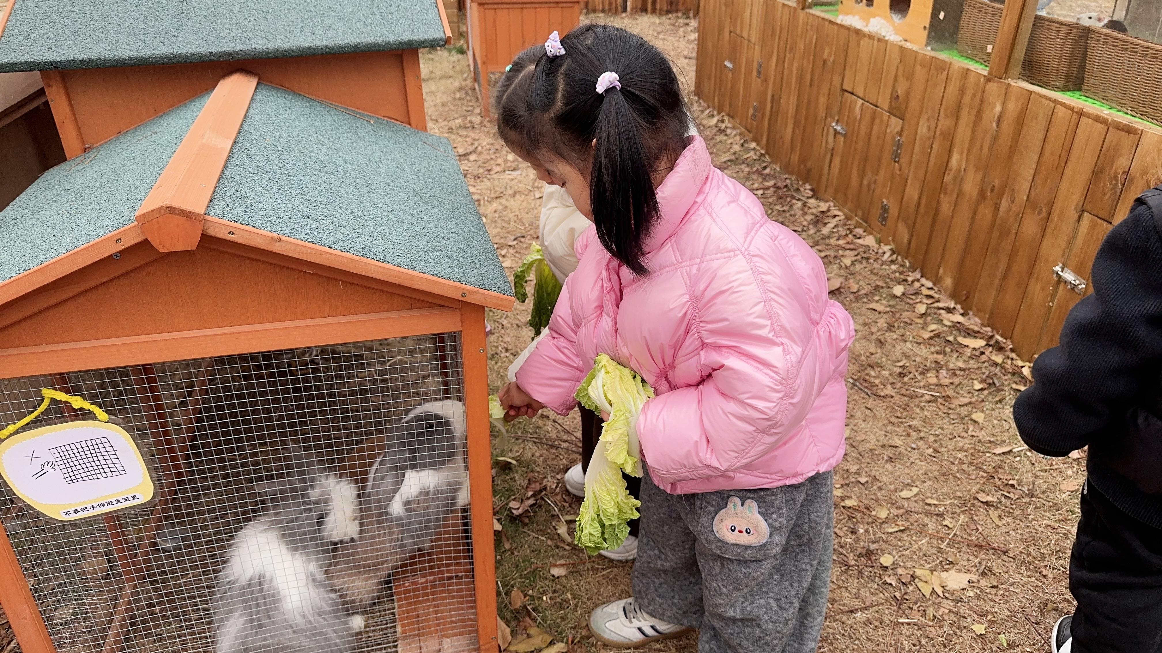 | 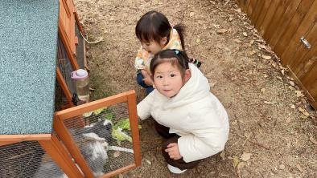 | 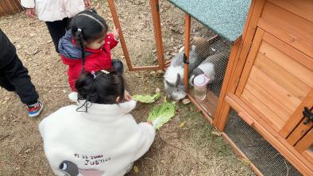
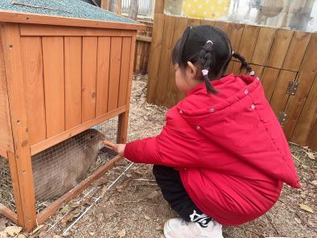 | 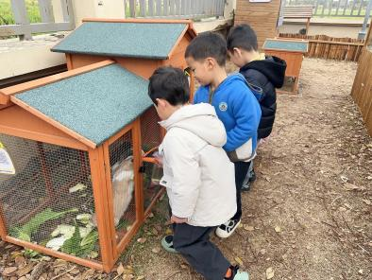 | 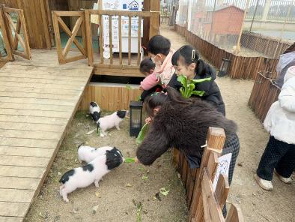

四、集体活动
《小脚的朋友》充满童趣，它利用拟人化的手法形象地描述了小脚丫不想受到鞋子、袜子的束缚，自己跑出去但是最后发现不能离开这两个好朋友的故事。本次活动通过理解故事内容，知道袜子、鞋子能保护自己的脚，不能随便脱掉鞋袜。活动中，杨静怡、谢语恬、姚泽伊、邓孟泽、万楷瑞、赵梓冉、崔槿妍听得很认真，坐姿也很端正；陈逸然、李恪、姚艺浛、邓安茉、丁橙、刘骏、薛思宇、卢芊汐积极举手回答问题，很专注哦！董夏、李韵韵、严梓宁、殷悦、张梓湉、高灵汐、郭佳奕、陈筱槿、陈甲佑也了解了小脚丫的保护方法！
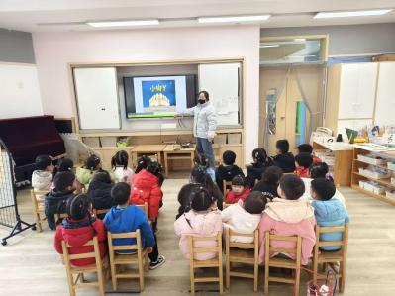 | 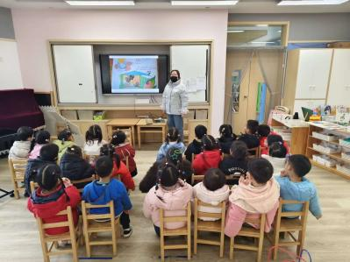 | 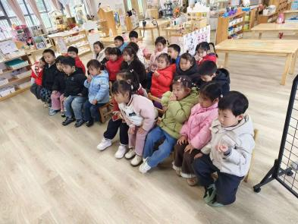

五、温馨提示
今天上午的防震安全演练活动圆满结束啦！活动中，孩子们积极参与模拟避险和撤离，牢牢记住了地震发生时的正确应对方法。
安全防护离不开家园共育！邀请家长和孩子一起完成 “家庭防震小课堂”：
1.寻找家中安全避险点，进行模拟躲避练习；
2.科普户外避险知识，远离易坠落、倒塌的危险物体。
快和宝贝一起行动起来吧，把安全知识变成小习惯！

